Міністерство освіти України

Національний технічний університет "ХПІ"

кафедра “ННІКНІТ"

**Звіт**

**Лабораторна робота 10**

з дисципліни "Програмна технологія .NET"

Виконав: студент групи КН-921Г

Верещак А. Г.

Перевірив:

Івашко А.В.

Харків 2023

**Зміст**

Хід роботи 4

Завдання 1: 4

Завдання 2: 5

Завдання 3: 6

Завдання 4: 7

Завдання 5: 8

Завдання 6: 9

Завдання 7, 8: 10

Висновок 11

Лабораторна робота №10.

**Створення простих (одновіконних) застосунків. Частина 2**

**Мета роботи**: набути навички у створенні одновіконних застосунків.

**Завдання**

* 1. Створити застосунок, який реалізує слайд-шоу зображень з галузі згідно до власного варіанту.
  2. Виконати минуле завдання, додавши до форми новий (і) компонент(и) та обробники їх подій, що дозволять автоматично демонструвати, зупиняти та налаштовувати швидкість демонстрації фото.
  3. Створити застосунок, який реалізує перегляд зображень згідно до варіанту з першого завдання..
  4. Створити застосунок, який реалізує розрахунок щомісячного графіку фінансових виплат по кредиту із завданими параметрами.
  5. Створити застосунок, який реалізує роботу класичного секундоміра з відображенням хвилин та секунд. Кожні п'ять секунд змінювати чи відновлювати властивості деяких компонентів на формі згідно до свого варіанту
  6. Модифікувати минуле завдання, додавши до застосунку можливість змінювати хвилинний та секундний інтервали роботи секундоміра, використавши наступний зразок форми та компонент NumericUpDown.
  7. Створити застосунок, який змінює вміст міток (toolStripStatusLabel1, toolStripStatusLabel2) рядка статусу (StatusStrip1) згідно до свого варіанту під час друку чергового символу у текстовому полі.
  8. Модифікувати минуле завдання, додавши до застосунку можливість приховувати чи візуалізувати свою форму за допомогою компоненту Notifylcon. Baріанти із парними номерами використовують компонент із застосуванням контекстного меню з відповідними командами, з непарними без застосування контекстного меню.

# Хід роботи

# Завдання 1:

Створюємо новий проект Task_1.

Додаємо до форми компоненти за завданням:

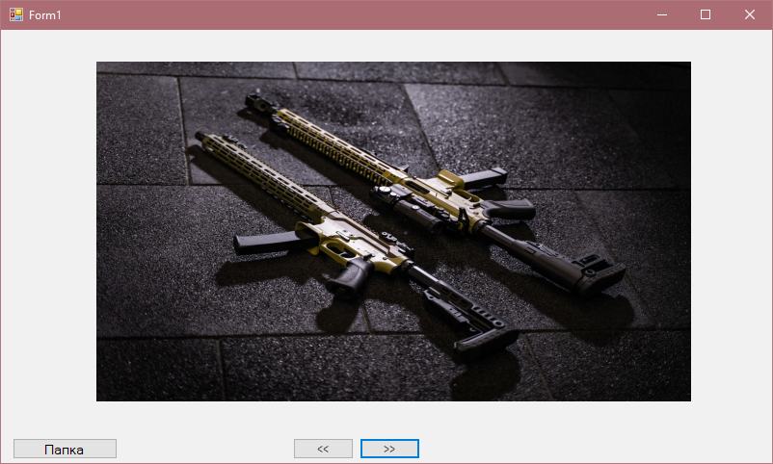

Рисунок 10.1 — Форма Task_1.

# Завдання 2:

Створюємо новий проект Task_2.

Додаємо до форми компоненти за завданням:

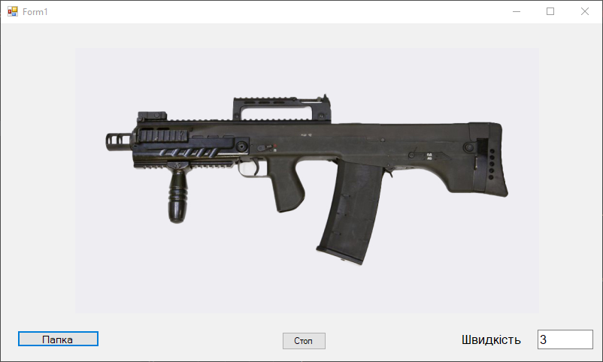

Рисунок 10.2 — Форма Task_2.

# Завдання 3:

Створюємо новий проект Task_3.

Додаємо до форми компоненти за завданням:

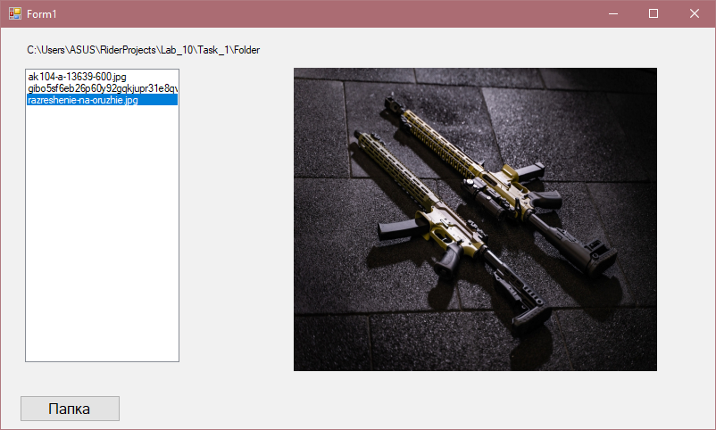

Рисунок 10.3 — Форма Task_3.

# Завдання 4:

Створюємо новий проект Task_4.

Додаємо до форми компоненти за завданням:

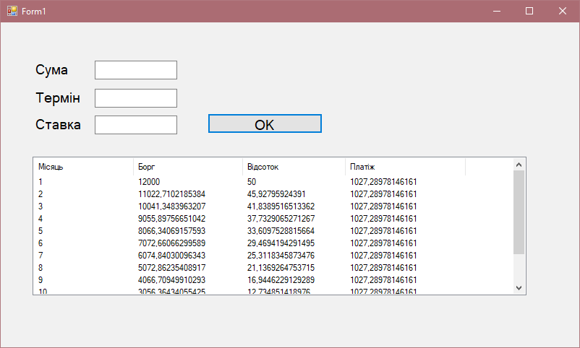

Рисунок 10.4— Форма Task_4.

# Завдання 5:

Створюємо новий проект Task_5.

Додаємо до форми компоненти 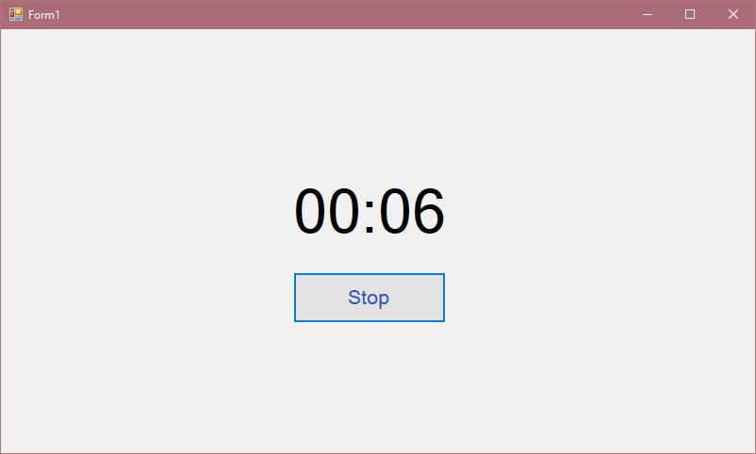за завданням:

Рисунок 10.5 — Форма Task_5.

# Завдання 6:

Створюємо новий проект Task_6.

Додаємо до форми компоненти за завданням:

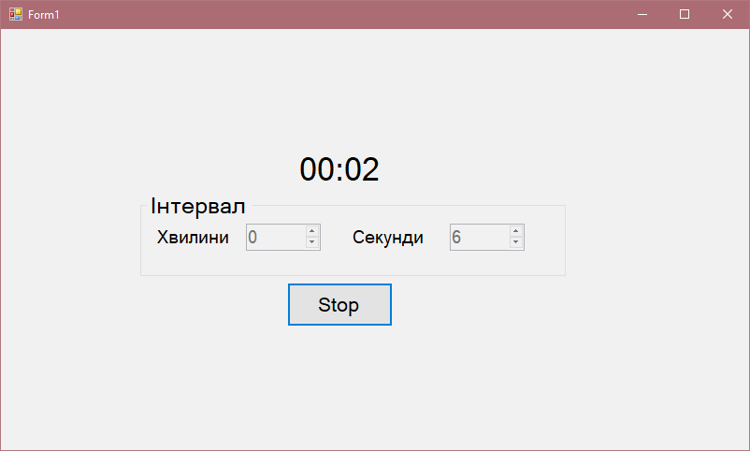

Рисунок 10.6 — Форма Task_6.

# Завдання 7, 8:

Створюємо новий проект Task_7, Task_8.

Додаємо до форми компоненти за завданням:

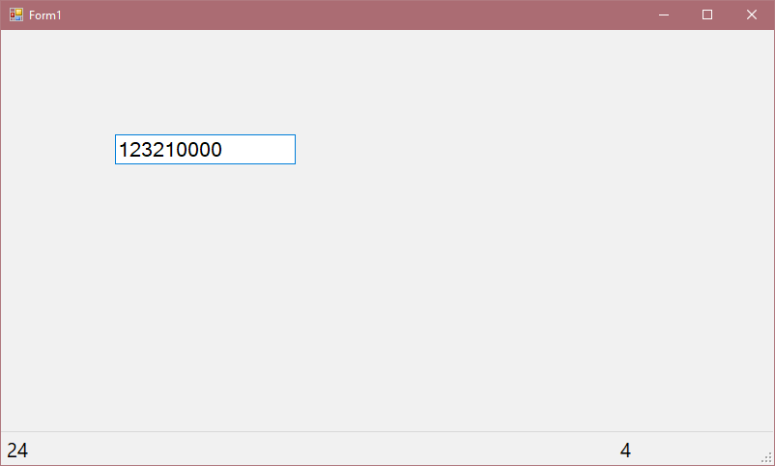

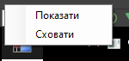

Рисунок 10.7 — Форма Task_7 та Task_8.

# Висновок

Під час виконання даної лабораторної роботи було ознайомленося з основними принципами створення простих одновіконних застосунків. Було розглянуто різні етапи процесу розробки, включаючи планування, проектування, реалізацію та тестування.

Під час планування було визначено основні функціональні вимоги до застосунку, його цільову аудиторію та основні можливості. Також було розроблено структуру програми та визначено необхідні залежності.

У процесі проектування було розроблено інтерфейс користувача та визначено послідовність дій, які потрібно виконати для досягнення певної мети. Було використано засоби розробки, що дозволяють створювати графічні елементи і взаємодіяти з ними.

У реалізаційному етапі було створено програмний код, який відповідає вимогам до застосунку. Було використано мову програмування та необхідні бібліотеки для реалізації функцій та забезпечення взаємодії з користувачем.

Після реалізації було проведено тестування, щоб переконатися, що застосунок працює належним чином. Були виявлені та виправлені помилки та недоліки. Також було перевірено відповідність функціоналу вимогам, встановленим на початку роботи.

У результаті виконання цієї частини лабораторної роботи було успішно створено простий одновіконний застосунок з відповідним функціоналом та інтерфейсом користувача. Цей висновок підкріплює той факт, що навички розробки простих застосунків були успішно засвоєні та використані під час виконання даної лабораторної роботи.